Астана - символ единства и независимости
(Библиографический обзор литературы к 20-летию столицы Республики Казахстан)

«Астана - не просто новейшая история Республики, это еще и история вхождения евразийского государства в мировое сообщество»
Президент Республики Казахстан Н.А. Назарбаев


6 июля 2018 года наша страна отметит знаменательную дату в новейшей истории Казахстана — День столицы. В этом году исполняется 20 лет со дня принятия исторического решения Главы государства о переносе столицы в Астану.
Именно Первый Президент страны, Лидер нации Нурсултан Назарбаев является автором новой столицы Казахстана — Астаны. Она стала жемчужиной Казахстана, уникальной и красивейшей столицею XXI века, символом исторического триумфа деятельности Главы государства, является ярчайшим воплощением независимого Казахстана.
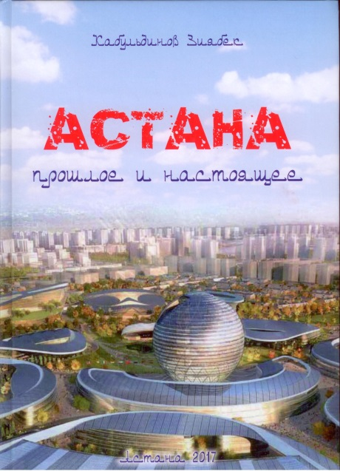
Слово «Астана» в переводе с арабского означает «порог входа в рай». Действительно, на протяжении последних двух десятилетий наш город стал одной из лучших и узнаваемых столиц мира как по темпам своего развития, так и по судьбоносности мероприятий, которые здесь проводятся.
Астана, или «город третьего тысячелетия», как ее называют иногда в мире, построена по инициативе Президента страны Н. А. Назарбаева в весьма кратчайшие сроки.
Астана - главное детище и неповторимый шедевр нашего Президента, написавшего о своем проекте так: «Мы с нуля строили столицу. Через сердце пропустили все проблемы, связанные с ее переносом. Это была мечта. Теперь это чудесный город, гордость и сердце Казахстана».
И сегодня слова «Казахстан», «Астана» стали не только визитной карточкой казахстанцев за пределами страны, но и являются символами и синонимами обновления, динамики, открытости, духовности и успешности. Книга Кабульдинова З.Е. Астана: прошлое и настоящее.- Астана, 2017.-344 с. повествует об истории Астаны повествует о том, что город таковым стал не сразу и не вдруг. Это результат труда и усилий нескольких поколений наших граждан. Первые поселения в черте города появились здесь почти тысячу лет назад, о чем свидетельствуют развалины и остатки построек средневекового кыпчакского укрепления Бозок. А первые люди освоили эти просторы более одного миллиона лет назад, что подтверждают результаты раскопок отечественных археологов.
На протяжении последних шести тысячелетий наши предки занимались преимущественно скотоводством, умело комбинируя или совмещая его с городской культурой, земледельческим хозяйством, развитой торговлей и домашними ремеслами, о чем свидетельствуют многочисленные артефакты.
Эта земля помнит и является свидетельницей почти трехтысячелетней традиции государственности, которая у нас практически не прерывалась: здесь жили и трудились саки и гунны, тюрки и кыпчаки. Преемниками этих народов и живыми их потомками являются ныне живущие казахи.
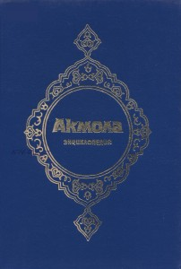
Тему прошлого нашей столицы отражает Акмола: энциклопедия.-Алматы: Атамура, 1995.-400 с. Это первое за всю историю региона справочное издание, предназначенное для широкого круга читателей. В энциклопедию включено около 1200 статей, написанных большим количеством авторов—ученых, деятелей литературы и искусства, различных специалистов народного хозяйства.
Ровно через 10 лет вышла энциклопедия Астана. В столичном Дворце независимости состоялась презентация энциклопедии "Астана", приуроченной к 10-летнему юбилею города, передает корреспондент Казинформа. Астана: энциклопедия. - Астана: Атамұра, 2008. - 576 с.
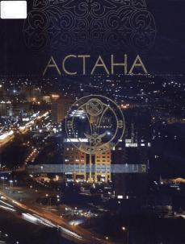
"Десять лет - это период, который дает нам возможность оценить пройденный путь, осмыслить его и двигаться вперед. Новая энциклопедия "Астана" дает нам такую возможность. Уверен, что в ней каждый из вас найдет для себя много интересных фактов жизнедеятельности города за прошедшие 10 лет", - сказал на презентации книги заместитель акима Астаны Амерхан Рахимжанов.
Издание в полной мере знакомит с историей города, экономикой, составом жителей, культурой, образованием, наукой, географическими достопримечательностями, историческим и культурным наследием, а также с градостроительством, в том числе уникальными зданиями, архитектурными ансамблями. В энциклопедии приведены биографические данные известных деятелей науки, образования, искусства.
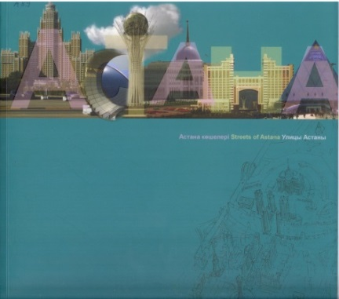
Главным редактором, председателем научно-редакционного совета выступил аким Астаны Имангали Тасмагамбетов, членами совета - депутат Сената Парламента РК Абиш Кекильбаев, министр культуры и информации РК Мухтар Кул-Мухаммед, академик НАН РК Рымгали Нургали, директор Президентского центра культуры РК Мырзатай Жолдасбеков и другие. Энциклопедия издана на казахском и русском языках, ее тираж - 20 000 экз.
И еще предлагаем вашему вниманию книгу Улицы Астаны.- Астана, 2006,- 208 с.
Начиная с 1997 года, с переносом столицы в бывшую Акмолу, изменилось не только название города, претерпевают существенные изменения и названия городских улиц. Улица Буденного стала носить имя Коркыта, улица Карла Маркса - Кенесары, улица Комсомольская поменяла свое название на Желтоксан, улица Авдеева - на Чокана Валиханова. И это происходит не потому, что мы пытаемся вспомнить некоторые имена, а потому, что не хотим, чтобы их забыли.
Астану прорезают шестьсот сорок две улицы. Что мы знаем о тех людях, чьими именами они названы? Кто они, чем прославились, почему их начали забывать? Целью этого издания было рассказать об этих людях, о том, какой вклад они внесли в развитие и становление города, нашей страны.
Со всеми представленными книгами можно ознакомиться в библиотеке корп.10, ауд. 311-Зал Первого Президента Республики Казахстан.

Список литературы:

- Астана : энциклопедия. - Астана: Атамұра, 2008. - 576 с.
- Астана. История столицы и края XIV-XIX вв. / сост. С. Алдан. - Астана: Фолиант, 2006. - 292 с.
- Астана: 10 жыл: Фотоальбомы = Астана: 10 лет: фотоальбом / Н. Қабдолданов, Т. Молдағұлов. - Астана: ТОО "Makhat Studio", 2008. - 240 б.: сур.
- Кабульдинов З.Е. История Астаны: учебное пособие / З. Е. Кабулдинов. - Астана: Арман - ПВ, 2007. - 200 с.
- Кабульдинов З.Е. История Астаны: учебное пособие / З. Е. Кабулдинов. - Астана: Арман - ПВ, 2007. - 200 с.
- Кабульдинов З. Астана: прошлое и настоящее / З. Кабульдинов. - Алматы: Times, 2017. - 344 с.
- Кабульдинов З. Астана: прошлое и настоящее / З. Кабульдинов. - Алматы: Times, 2017. - 344 с.
- Назарбаев Н.А. В сердце Евразии / Н. А. Назарбаев. - Алматы: Атамұра, 2005. - 192 б.

Подготовила: О. М. Макаренко
Отдел компьютеризации информационно-библиографических процессов

